“Toplumsal Olaylara Müdahalede Kurumsal Kapasitenin Güçlendirilmesi Projesi” Katılım Öncesi Mali Yardım Aracı (IPA) birinci dönemi 2013 yılı programlaması kapsamında finanse edilen, Jandarma Genel Komutanlığının insan haklarına saygı kapsamında toplumsal olaylara müdahale altyapısını güçlendirmeyi amaçlayan, inşaat ve eşleştirme olmak üzere iki bileşeni bulunan ve toplam bütçesi 3.124.000 Avro olan bir Avrupa Birliği (AB) projesidir. Strj. ve Dış İlişkiler Başkanlığı koordinesinde yürütülen projenin eşleştirme ve inşaat olmak üzere iki bileşeni bulunmaktadır.
Eşleştirme bileşeni İtalya Karabineri Teşkilatı işbirliği ile 2017-2019 yılları arasında icra edilmiştir. Eşleştirme bileşeni kapsamında, Jandarma Genel Komutanlığının toplumsal olaylara müdahale konusunda ihtiyaç analizi yapılmıştır. Yapılan ihtiyaç analizi doğrultusunda eğitici eğitimi, toplumsal olaylara müdahale konusunda temel seviye eğitim, temel ve ileri seviye müzakere teknikleri eğitimi, kriz yönetimi ve karar verme süreci eğitimi faaliyetleri icra edilmiştir. İl Jandarma Komutanlıklarından ilgili personelin katılımı ile Stratejik İletişim Semineri ve 16 ilde yerinde destek eğitimi yapılmıştır. Toplam 3597 personel yurt içinde eğitim almış, 70 personel AB’nin en iyi uygulamalarını görmek maksadıyla yurt dışında icra edilen 6 çalışma ziyareti ve 2 staj faaliyetine katılım sağlamıştır. Proje sayesinde elde edilen yetenekler eğitici eğitimleri vasıtasıyla sürdürülebilir hale gelmiştir. Toplumsal olaylara müdahale görevi olan tüm birlikleri kapsayacak bir eğitim planı yapılarak ilgili personelin eğitilmesi sağlanmıştır. Eğitim ve uygulamalar, projeden elde edilen bilgi ve tecrübeye katkı sağlamıştır.

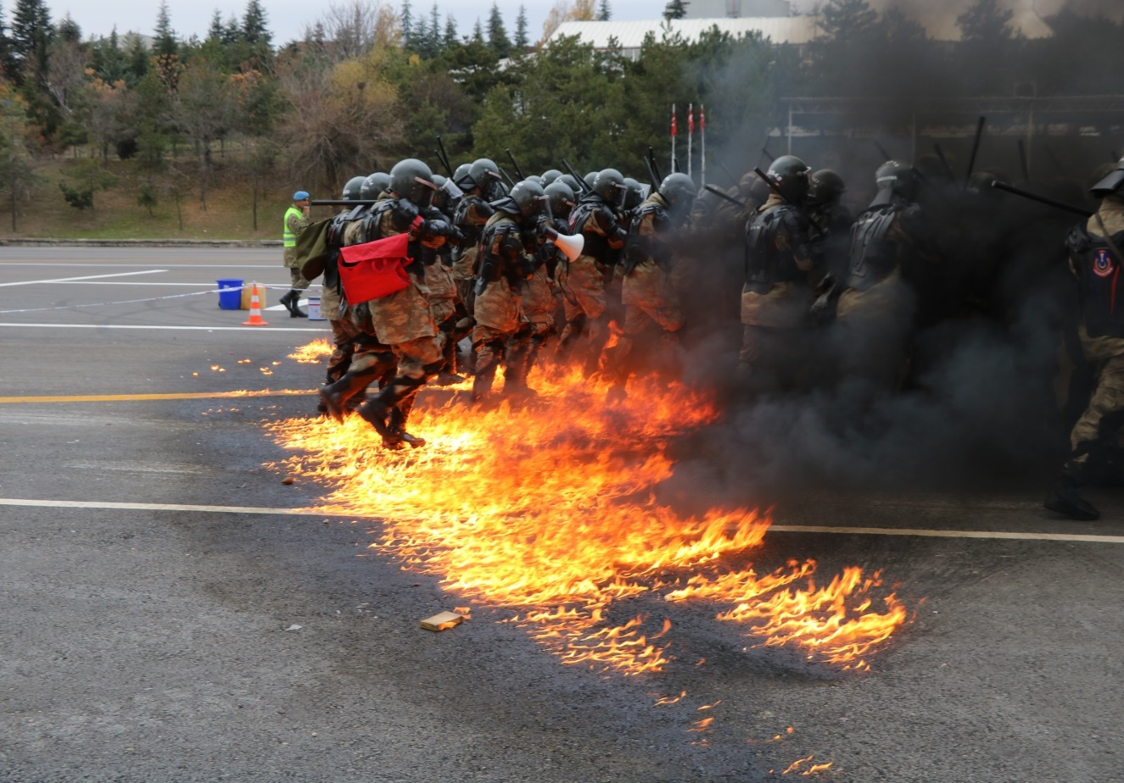
“Toplumsal Olaylara Müdahale Temel Seviye Eğitimi Tatbikatı-1”
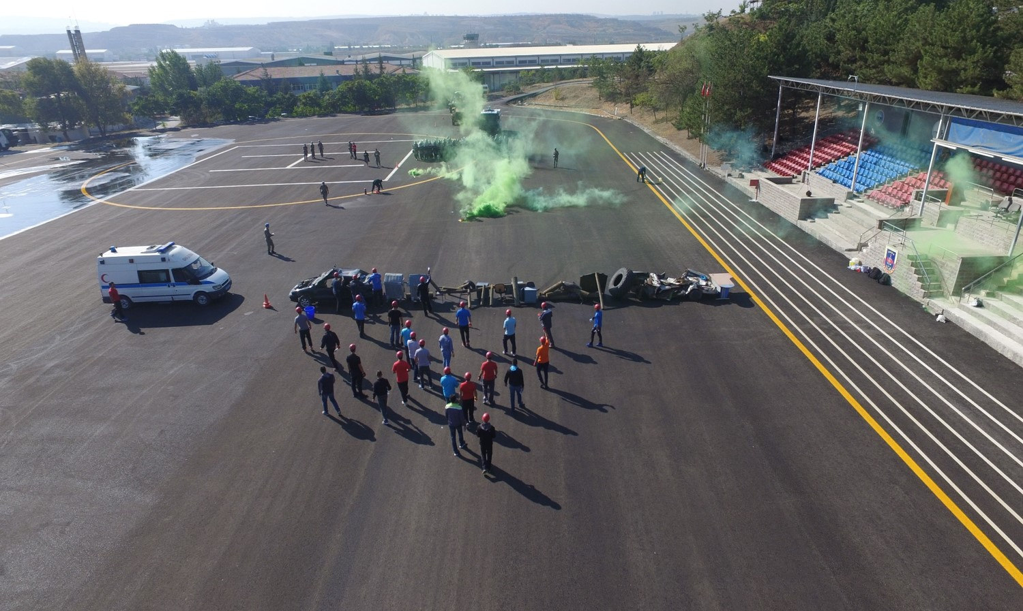
“Toplumsal Olaylara Müdahale Temel Seviye Eğitimi Tatbikatı-2”

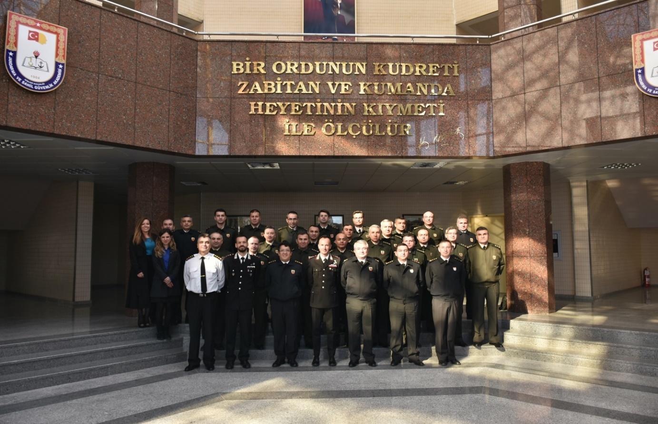
“Kriz Yönetimi ve Karar Verme Süreci Eğitimi”

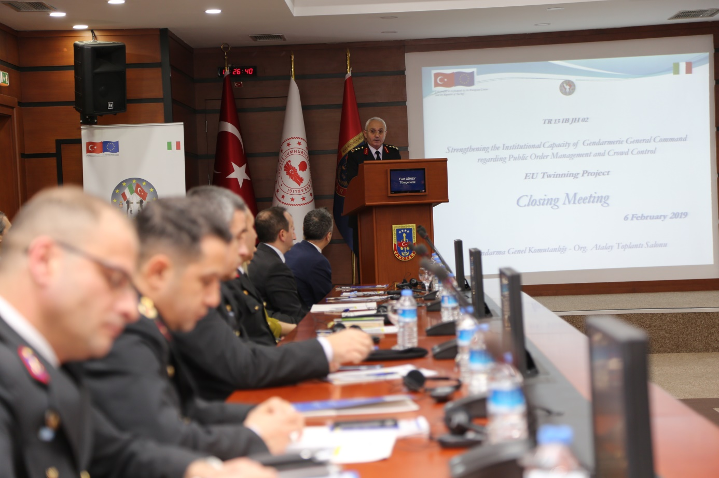
“Proje Kapanış Toplantısı”
Projenin inşaat bileşeni kapsamında ise, ulusal ve uluslararası düzeyde eğitim verebilecek, müşterek eğitim ve tatbikatlara imkân sağlayacak, proje kapsamında elde edilen yeteneklerin muhafazasını sağlayacak bir merkez oluşturulması hedeflenmiştir. Bu kapsamda Jandarma ve Sahil Güvenlik Akademisi Bşk.lığı kampüsünde, ihtiyaca uygun olarak tasarlanan Eğitim ve Tatbikat Merkezinin inşa çalışmaları 2017 yılında başlatılmış, 2020 yılında tamamlanmıştır. Bina, 4.200m’lik alan üzerinde inşa edilmiş olup, sınıflar, çok amaçlı seminer salonları, brifing salonu, gözlem terası bulunmaktadır. Bu merkezde eğitim aktiviteleri, tatbikatlar, vaka çalışmaları, komuta kontrol tatbikatları, geribildirim çalışmaları, kriz yönetimi ve toplumsal olaylara müdahale konusunda araştırma ve geliştirme çalışmaları, deneyim paylaşım toplantıları (çalıştay, seminer, konferans, vs.) yapılması ve kesin kabulünü müteakip teşkilatlandırılması öngörülmektedir.
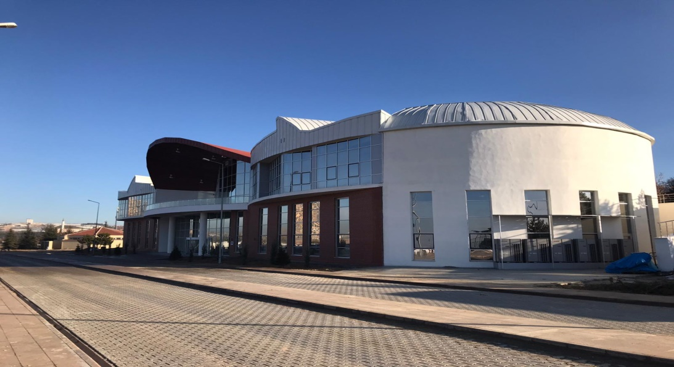
“Eğitim ve Tatbikat Merkezi Ön Cephe Görünümü”

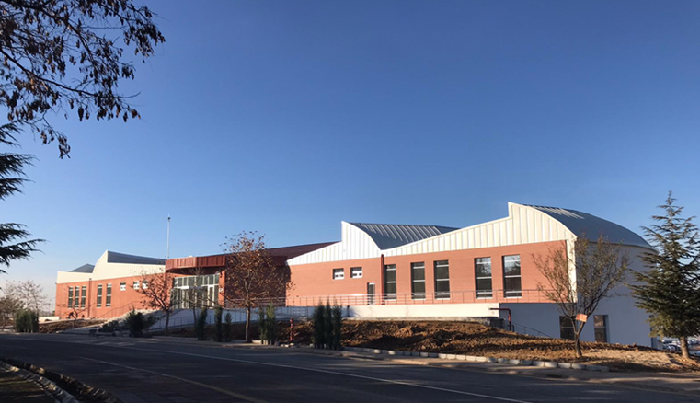
“Eğitim ve Tatbikat Merkezi Arka Cephe Görünümü”

